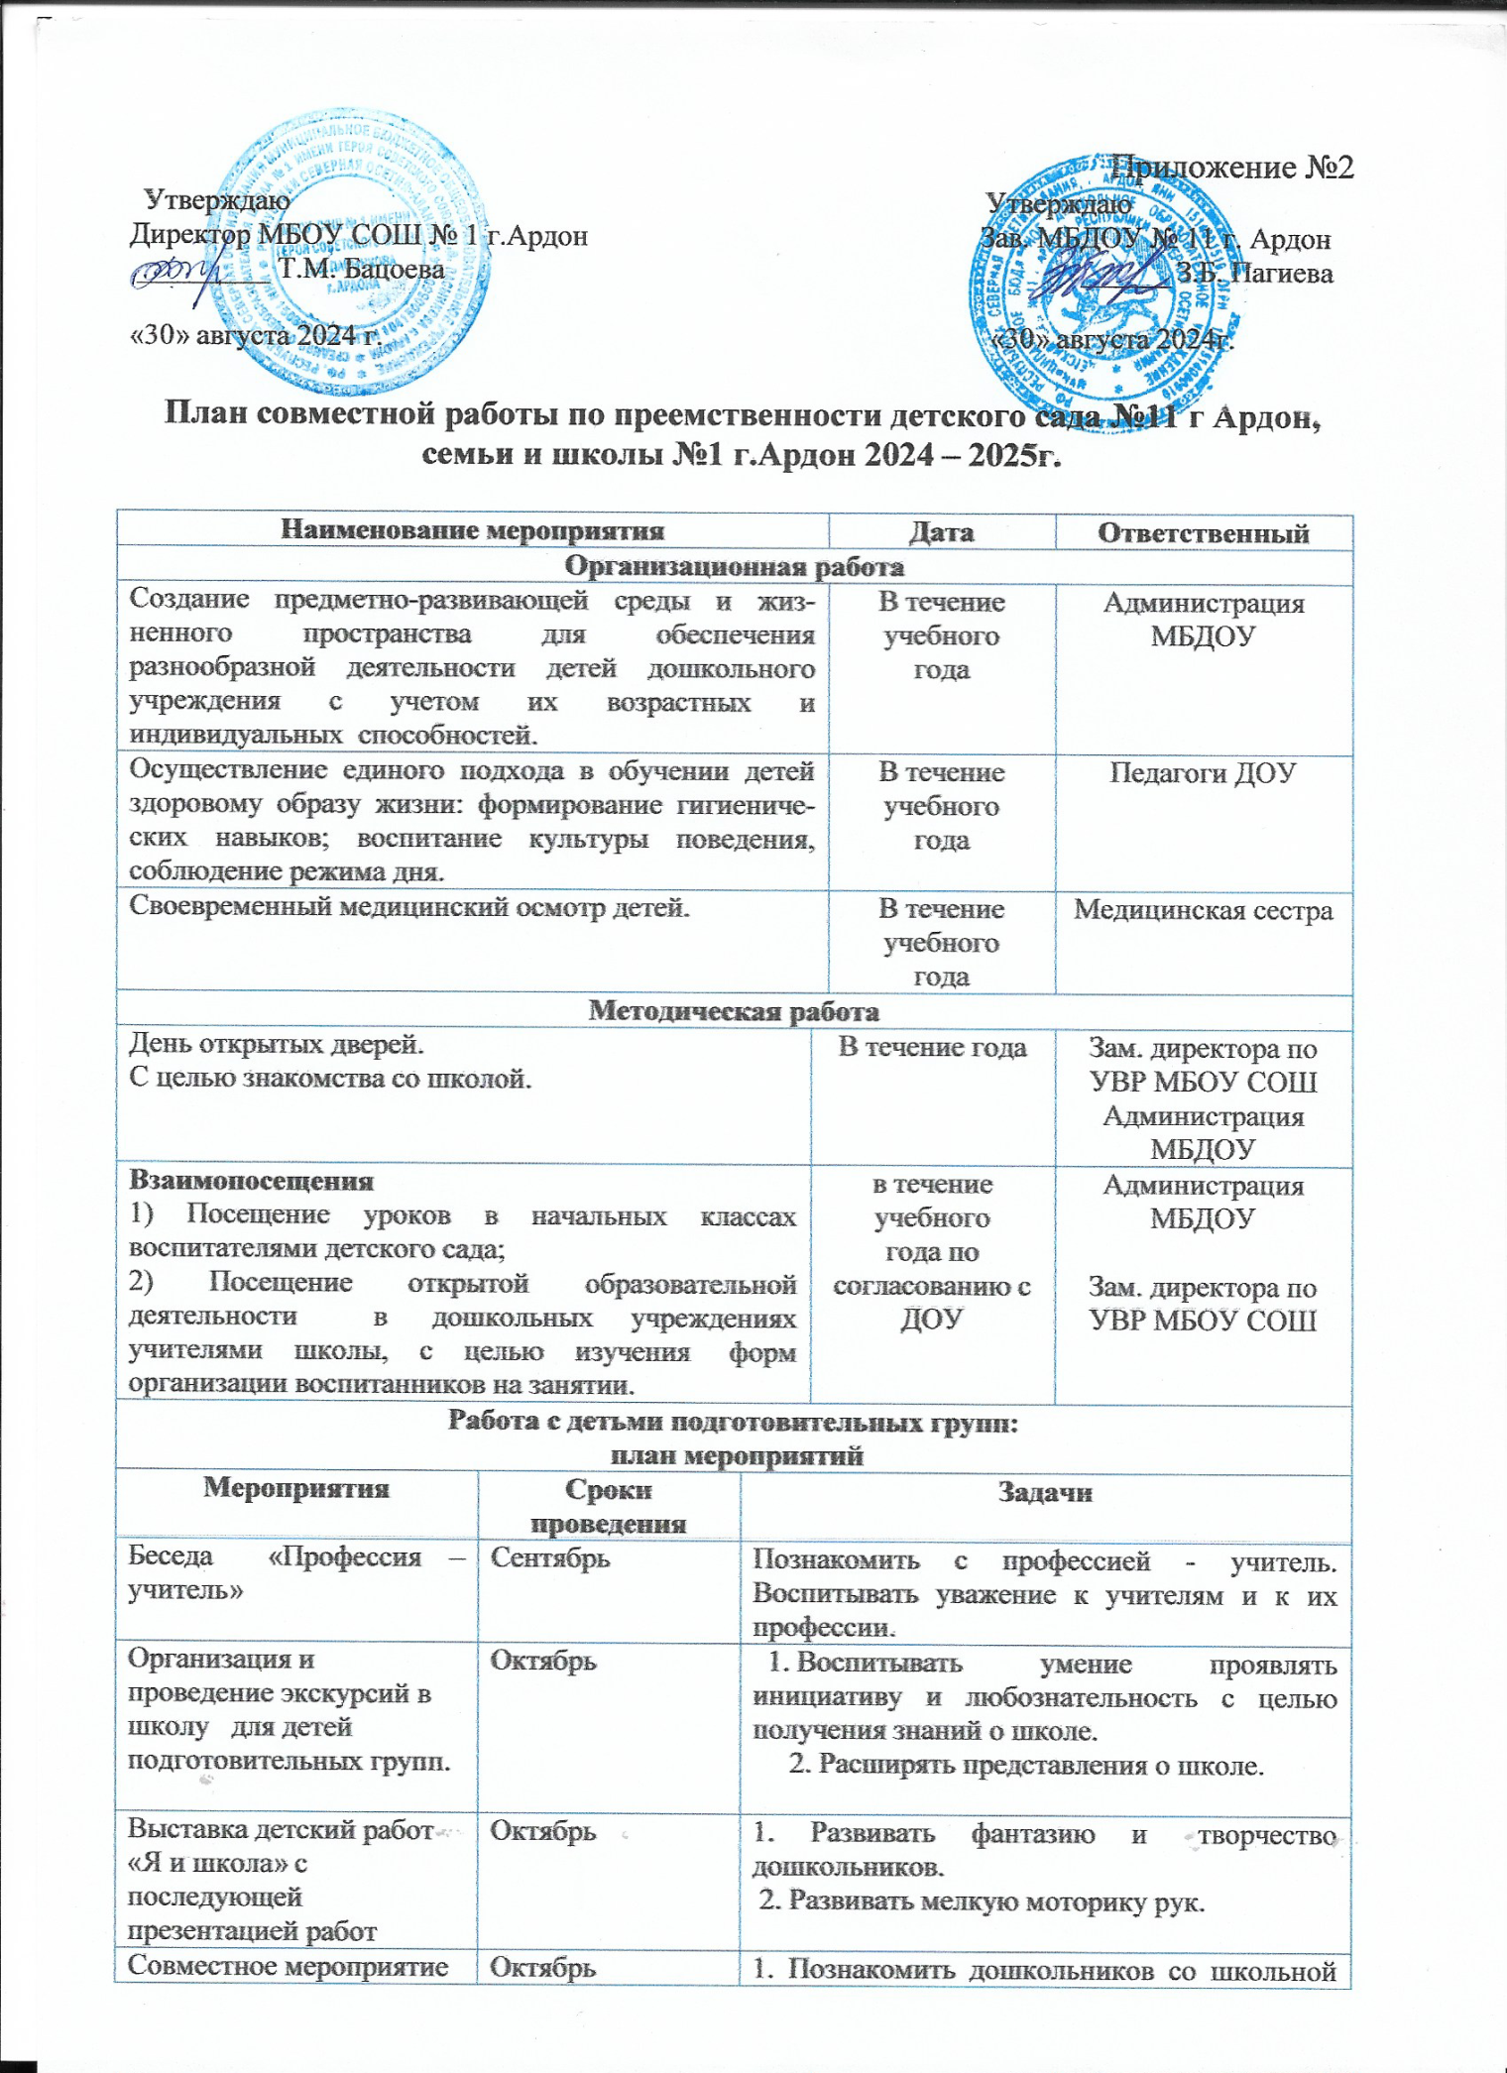

|  |  |  |  |  |
| --- | --- | --- | --- | --- |
| Совместное мероприятие школьной библиотеки и ДОУ. Викторина по сказкам. | Октябрь | | 1. Познакомить дошкольников со школьной библиотекой и ее назначением.  2. Воспитывать интерес к   книгам, бережное отношение к ним. | |
| Посещение занятий в подготовительных группах учителями в рамках семинара " Преемственность школы и ДОУ" | Апрель | | 1. Объединять цели и задачи дошкольного и школьного начального образования.  2. Обеспечить условия для реализации плавного, перехода детей от игровой деятельности к учебной.  3.Преемственность учебных образовательных планов и программ дошкольного и школьного начального образования. | |
| Практическое занятие «Очумелые ручки» | Ноябрь | | 1. Развить у дошкольников художественный вкус, воображение, творческое мышление.  2. Привить навыки работы, приучить к терпению и упорству. | |
| Анкетирование родителей «Готов ли ребенок к обучению в школе?» | Январь | | Повышать родительскую компетентность в вопросах предшкольной подготовки детей. | |
| Интеллектуальные игра: «Ребенок на пороге школьной жизни» по вопросам социальной адаптации к условиям школьной и успешной деятельности детей | Март | | 1.Определить наиболее важные психологические характеристики ребёнка, которые необходимы для обучения в школе. | |
| Игра – соревнование между детьми подготовительных групп «Веселые старты» | Апрель | | 1.Учить помогать друг другу, поддерживать в команде.  2. Развивать у детей физические качества, ловкость, гибкость, смелость, умение владеть своим телом.  3. Воспитывать смелость, решительность, уверенность в своих силах и настойчивость в преодолении препятствий.  4.  Активно вовлекать родителей в совместную детско-взрослую деятельность.  5. Создать весёлую, доброжелательную атмосферу | |
| **Работа с родителями** | | | | |
| День открытых дверей. Знакомство родителей со школой, учителями, программами. | | Октябрь | | Админист­рация  МБДОУ  Зам. директора по УВР МБОУ СОШ |
| Родительское собрание «Скоро в школу», рекомендации учителей по подготовке дошкольников к школе. | | Март | | Админист­рация  МБДОУ  Зам. директора по УВР МБОУ СОШ |
| Психологические консультации для родителей. | | В течение  учебного  года | | Педагог-психолог МБДОУ, школы |
| Анкетирование на тему: «Подготовка детей к школе», «Что должен знать и уметь первоклассник» | | В течение  учебного  года | | Админист­рация  МДОУ.  Воспитатели. |

|  |  |  |  |  |
| --- | --- | --- | --- | --- |
| 1. | Ознакомительная экскурсия в  Школу «Рабочее место ученика» | | Октябрь  2024 г. | Воспитатели |
| 2. | Экскурсия в школьную  библиотеку | | Октябрь  2024 г. | Воспитатели |
| 3. | Выставка – обмен детских  рисунков подготовительной  группы и учеников 1 класса  «Дети и правила дорожного  движения» | | 2024-2025г.г. | Зам. директора по УВР  Воспитатели  Учителя |
| 4. | Выставка работ будущих  первоклассников «Я рисую  школу» | | январь  2024 г. | Педагоги школы и ДОУ |
| 5. | Экскурсии в школу:  знакомство со спортивным  залом; с классами,с кабинетами (дети старшего возраста) | | Январь  2024г. | Воспитатели |
| 6. | Взаимопосещение  Педагогами и учителями  Начальных классов уроков,  непосредственной  образовательной  деятельности | | Март – апрель 2024 | Заместитель директора по УВР  Старший воспитатель |
|  |  |  |  |  |
| **Сотрудничество с родителями воспитанников ДОО и обучающихся СОШ** | | | | |
| 1**.** | Графический тест с  Родителями воспитанников  «Каким я представляю своего  ребенка в школе?» | | сентябрь  2024 г. |
| педагог-психолог |
| 2. | Консультации для родителей  по результатам диагностики  формирования предпосылок  у детей к обучению в школе. | | Октябрь  2024г. | Педагог-психолог |
| 3. | Оформление  информационных материалов  для родителей по подготовке  детей к школе:  «Советы родителям будущих  первоклассников»,  «Как подготовить ребенка к  школе»,  «Учим детей считать, писать,  читать»,  «Семья и ребенок:  взаимоотношения и  готовность к обучению в  школе» | | в течение  года | Воспитатели  Педагог-психолог |
|  |
| 4**.** | Встреча с родителями  выпускных групп «На пороге  школы» | | Заведующий  Заместитель директора по  начальным классам |